
臺灣豫劇團---劉姥姥教育推廣活動

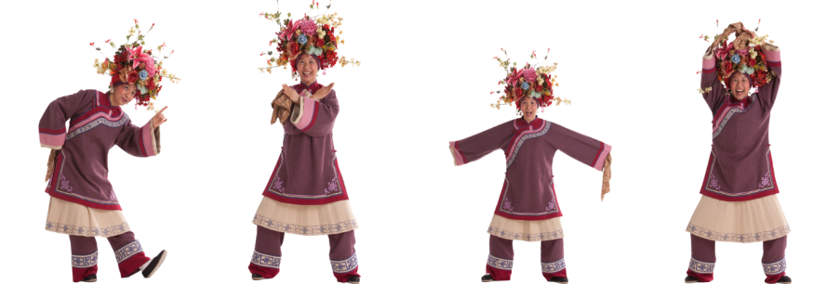
透過裝扮、豫劇唱段、走位體驗紅樓夢的劉姥姥。
台灣豫劇團豫劇皇后王海玲老師薪傳弟子張揚蘭教您如何裝扮成豫劇裡的劉姥姥，讓劉姥姥陪您一起逛書展，歡迎大家一起共襄盛舉。
對象：12歲或國小以下學童(家長需全程陪同)
時間：11/21(六)、11/22(日) 13：00－15：00
地點:佛陀紀念館 一教塔

孩童姓名 |  | 年齡(年級) |  | 性別
家長姓名 |  | 關係 | 連絡電話
市話：
手機：
地址
電子信箱
參與場次 | □11/21(六) □11/22(日)
- 備註：
- 一個家庭請同填一張報名表。
- 確認報名後，如無法出席最遲請於上課前一日來電取消，請勿由他人頂替報名。
- 課程中請家長全程陪同參與，切勿獨留兒童參與活動；DIY將有化妝及臉部彩繪，若小朋友可能會有過敏症狀，請斟酌參與。
- 本活動課程均準時開課，務請給予孩子良好示範。

臺灣豫劇團105年1月15日要在高雄文化中心至德堂公演兒童豫劇《錢要搬家啦！﹖》

